

Gerar Diferença Arquivo Texto
O objetivo desta funcionalidade é gerar as diferenças encontradas no arquivo texto. Ela pode ser acessada via Menu de sistema, no caminho: GSAN > Cadastro > Atualização Cadastral Dispositivo Móvel > Gerar Diferença Arquivo Texto.
Feito isso, o sistema acessa a tela a seguir:

Observação
Informamos que os dados exibidos nas telas a seguir são fictícios, e não retratam informações de clientes.
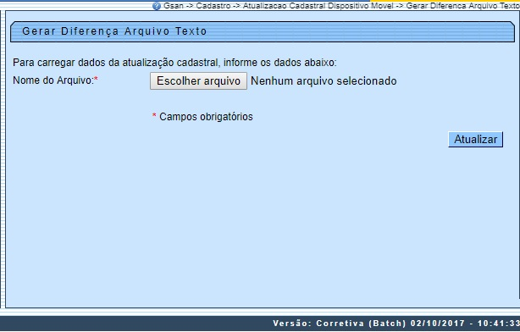
Informe obrigatoriamente o arquivo para carregar os dados da atualização cadastral, clicando no botão para selecionar o arquivo desejado. Em seguida, clique no botão .

Preenchimento dos campos
Campo | Orientações para Preenchimento
Nome do Arquivo | Campo obrigatório - Informe o arquivo clicando no botão para selecionar o arquivo desejado.

Funcionalidade dos Botões
Botão | Descrição da Funcionalidade
 | Ao clicar neste botão, o sistema permite selecionar um arquivo gravado em uma pasta.
 | Ao clicar neste botão, o sistema comanda a atualização dos dados nas bases de dados.

Referências
Gerar Diferença Arquivo Texto

Termos Principais
Cadastro
Atualização Cadastral Via Dispositivo Móvel
Clique aqui para retornar ao Menu Principal do GSAN

